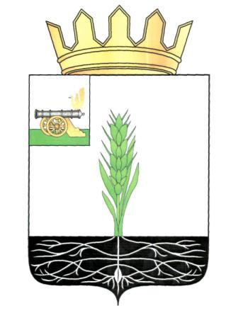

АДМИНИСТРАЦИЯ МУНИЦИПАЛЬНОГО ОБРАЗОВАНИЯ
«ПОЧИНКОВСКИЙ РАЙОН» СМОЛЕНСКОЙ ОБЛАСТИ

Р А С П О Р Я Ж Е Н И Е

от |  | №

О внесении изменений в
распоряжение Администрации
муниципального образования
«Починковский район» Смоленской области от 01.06.2017 № 529-р/адм

Внести в распоряжение Администрации муниципального образования «Починковский район» Смоленской области от 01.06.2017 года № 529-р/адм «О реорганизации Муниципального Бюджетного Учреждения «Спортивный комплекс» Администрации муниципального образования «Починковский район» Смоленской области следующие изменения:

1. Пункт 2 изложить в новой редакции: «2.Установить период проведения реорганизационных процедур с 01.06.2017 года по 29.09.2017 года.»;
2. Подпункт в) пункта 5 изложить в новой редакции: «в) по завершении всех расчётов по активам и обязательствам, но не позднее 29.09.2017 года представить на утверждение в Администрацию муниципального образования «Починковский район» Смоленской области передаточный акт, содержащий положения о правопреемстве по всем обязательствам реорганизованного юридического лица в отношении всех его кредиторов и должников и направить вместе с учредительными документами для государственной регистрации внесения изменений в учредительные документы.».

И.о. Главы муниципального образования
«Починковский район»
Смоленской области А.В. Загребаев

